环境：win7 supermap python3 anaconda
aug01.py单张图片数据增强
ImageDataGenerator
Flow
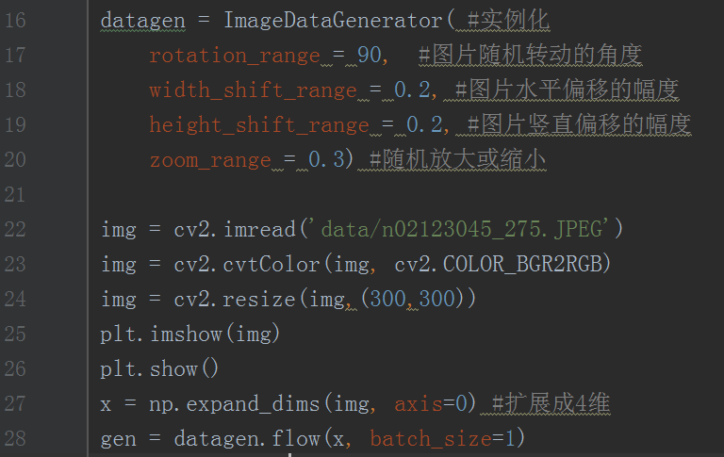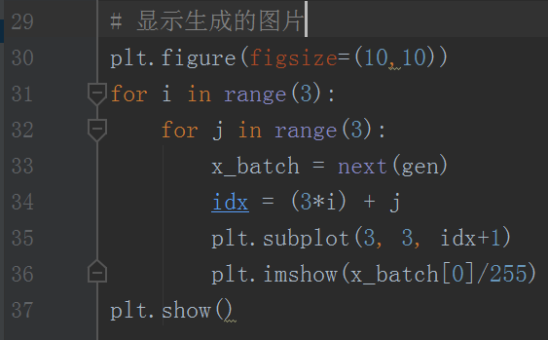
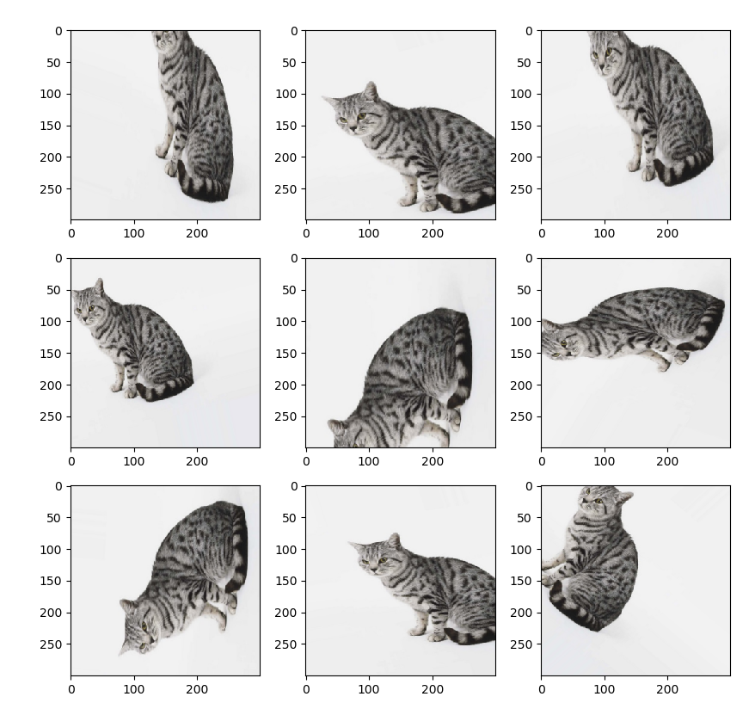
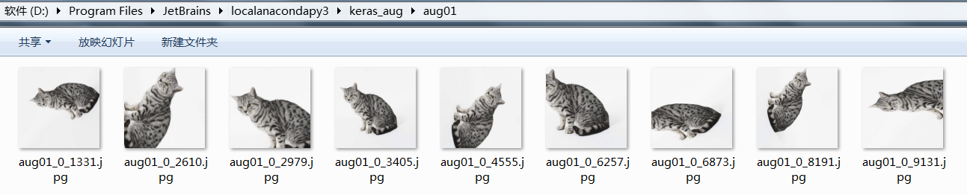

aug02.py批量图片数据增强
flow_from_directory(directory): 以文件夹路径为参数,生成经过数据提升/归一化后的数据,在一个无限循环中无限产生batch数据

